FACULDADE DE TECNOLOGIA DE
SÃO JOSÉ DOS CAMPOS

Lucas Vinicius dos Santos Almeida

Desvendando o Significado das Palavras: Uma Introdução ao Word Embedding no Processamento de Linguagem Natural

São José dos Campos
2023

Resumo
Neste artigo, vamos explorar o conceito de Word Embedding, uma técnica poderosa para representar palavras em modelos de Processamento de Linguagem Natural (NLP). Com foco especial no algoritmo Word2Vec, discutiremos como essas representações ajudam o computador a entender o significado das palavras e capturar relações semânticas entre elas. Abordaremos os princípios por trás do Word2Vec, seu processo de treinamento e as aplicações práticas desses embeddings em várias tarefas de NLP. Além disso, vamos adicionar um tópico para aprofundar ainda mais os conceitos de embeddings. Utilizaremos referências importantes e imagens ilustrativas para enriquecer a compreensão dos leitores.

Sumário
Introdução 4
O que é Word Embedding? 4 - 6
Word2Vec: Uma Visão Geral 7
Treinando o Word2Vec 7
Relações Semânticas e Analogias 8
Aplicações Práticas de Word Embeddings 9
Aprofundando nos Conceitos de Embeddings 9
Conclusão 10
Referências 10

Introdução
A compreensão do significado das palavras é essencial para o processamento de texto e a análise de linguagem natural pelos computadores. No entanto, as palavras são intrinsecamente abstratas e contextuais, tornando desafiador para as máquinas capturarem seus significados de maneira eficiente. É nesse contexto que os Word Embeddings desempenham um papel fundamental. Os embeddings são representações numéricas de palavras que capturam características semânticas e relacionamentos entre elas em um espaço vetorial.

O que é Word Embedding?
Word Embedding é uma técnica fundamental em Processamento de Linguagem Natural (NLP) que visa representar palavras como vetores numéricos em um espaço multidimensional. Essa representação permite que computadores entendam e processem o significado semântico das palavras de forma mais eficiente.

Ao utilizar Word Embeddings, as palavras são mapeadas em vetores contínuos, em vez de serem tratadas como símbolos isolados. Esses vetores capturam informações semânticas e relacionamentos entre as palavras com base em seu contexto e uso em grandes quantidades de texto. Dessa forma, palavras semanticamente semelhantes tendem a ter representações vetoriais próximas.

Uma forma interessante de representar palavras é usando escalas para transmitir informações sobre elas. Por exemplo, imagine que queremos definir a palavra "rainha" em termos de "Gênero", utilizando uma escala que varia de -1 a 1. Nessa escala, valores próximos de -1 indicariam uma conotação mais feminina para a palavra, enquanto valores próximos de 1 sugeririam uma conotação mais masculina. Dessa forma, podemos atribuir um valor à palavra "rainha" nessa escala para expressar sua relação com o gênero.

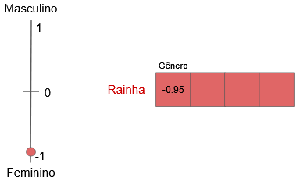
No entanto, ao considerar apenas o gênero, não conseguimos obter uma representação completa de uma palavra. Portanto, podemos adicionar uma dimensão adicional usando uma escala de "Realeza". Nessa escala, a palavra estaria mais relacionada à realeza quando mais próxima de 1 e mais associada ao povo comum quando mais próxima de -1. Ao adicionar mais dimensões, podemos definir a palavra de maneira mais precisa, construindo um vetor no qual cada dimensão captura um tipo específico de informação sobre o seu significado. Isso é o que chamamos de Word Embedding! A representação vetorial que descrevemos é conhecida como embedding. Vejamos exemplos para as palavras "rei" e "rainha":
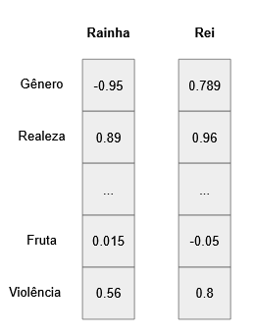
Entretanto atribuir manualmente valores para essas escalas em todas as palavras de um conjunto de textos seria uma tarefa extremamente complexa, então, como exatamente conseguimos obter esses embeddings? A resposta está em fazer o computador "aprendê-los". Isso significa que utilizamos algoritmos de machine learning para gerar os embeddings com base no contexto das palavras.
Existem diferentes abordagens para criar Word Embeddings. Algoritmos populares, como Word2Vec, GloVe e FastText, utilizam técnicas de aprendizado de máquina e redes neurais para gerar essas representações. Esses algoritmos analisam grandes conjuntos de texto, capturando informações contextuais para atribuir valores numéricos aos vetores de palavras.
Com os Word Embeddings, é possível realizar várias tarefas em NLP, como classificação de texto, análise de sentimento, tradução automática, geração de texto e recuperação de informações. Essas representações são especialmente úteis quando combinadas com modelos de aprendizado de máquina, pois fornecem uma representação densa e semântica das palavras, melhorando o desempenho e a precisão desses modelos.

Word2Vec: Uma Visão Geral
O Word2Vec é um algoritmo popular para criar Word Embeddings. Ele foi introduzido por Mikolov et al. (2013) e se baseia no princípio de que palavras com significados semelhantes ocorrem em contextos semelhantes. O Word2Vec usa duas arquiteturas principais: Continuous Bag-of-Words (CBOW) e Skip-gram. O modelo CBOW prevê uma palavra com base em seu contexto, enquanto o modelo Skip-gram prevê o contexto a partir de uma palavra. Ambas as arquiteturas treinam redes neurais para mapear palavras em vetores contínuos de baixa dimensão.
Suponhamos que a frase “Fui ao supermercado e comprei abacate” esteja no nosso corpus, para exemplificar. Se escolhermos o modelo CBOW, treinaremos uma rede com a tarefa de prever uma palavra dado o contexto, ou seja, completar “fui ao ___ e comprei abacate” corretamente com “supermercado”. Se escolhermos o Skip-Gram, a tarefa da rede será dada uma palavra, prever o contexto, ou seja, a partir de “supermercado”, prever “fui”, “ao”, “e”, “comprei”, “abacate”.

Treinando o Word2Vec
O treinamento do Word2Vec envolve a apresentação de um grande corpus de texto ao algoritmo. Durante o treinamento, as palavras são convertidas em vetores de palavras iniciais aleatórios. Em seguida, o algoritmo ajusta esses vetores por meio de um processo iterativo, atualizando-os para que palavras semelhantes tenham representações vetoriais próximas. O objetivo é maximizar a probabilidade de prever corretamente as palavras de contexto ou a palavra alvo.

Relações Semânticas e Analogias
Os Word Embeddings gerados pelo Word2Vec capturam relações semânticas entre as palavras. Por exemplo, os vetores de palavras "rei" e "rainha" tendem a ter uma relação semelhante aos vetores de palavras "homem" e "mulher". Essas relações podem ser exploradas para resolver tarefas como encontrar palavras sinônimas, detectar relações de analogia (por exemplo, "homem é para mulher assim como rei é para...") e até mesmo realizar operações de álgebra vetorial com palavras.

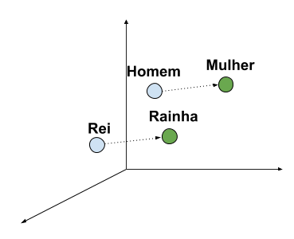
Representação bidimensional simplificada para exemplificar a relação capturada entre palavras

Aplicações Práticas de Word Embeddings
Os Word Embeddings têm inúmeras aplicações práticas em NLP. Eles são essenciais para tarefas como classificação de texto, análise de sentimento, sumarização automática, tradução automática, entre outras. Os embeddings podem ser usados como entrada para modelos de aprendizado de máquina, como redes neurais, fornecendo informações semânticas valiosas e melhorando o desempenho desses modelos.

Aprofundando nos Conceitos de Embeddings
Além do Word2Vec, existem outros métodos para criar embeddings, como GloVe, FastText e BERT. Cada método tem suas próprias características e abordagens, mas todos têm como objetivo capturar o significado das palavras em um espaço vetorial. Aprofundar-se nessas diferentes abordagens e entender suas vantagens e desvantagens pode ajudar a escolher a melhor técnica para um determinado problema.

Conclusão
Os Word Embeddings, especialmente o algoritmo Word2Vec, desempenham um papel fundamental na compreensão do significado das palavras em modelos de Processamento de Linguagem Natural. Essas representações vetoriais permitem que o computador capture relações semânticas entre as palavras e realize tarefas complexas, como classificação de texto e tradução automática. Além do Word2Vec, explorar outras técnicas de embeddings pode expandir ainda mais a compreensão e o uso dessas representações na área de NLP.

Referências:
Mikolov, T., et al. (2013). Efficient Estimation of Word Representations in Vector Space.
Camilla Fonseca (2021). Word Embedding: fazendo o computador entender o significado das palavras.
Goldberg, Y. (2016). A Primer on Neural Network Models for Natural Language Processing.

